Лист учащегося
Пән Предмет | Қазақ тілі
Мұғалімнің аты-жөні Ф.И.О. учителя | Ишмухамбетова Бахиткуль Мугадаровна
Оқулық Учебник | Қазақ тілі
Сабақтың тақырыбы Урок № , тема | №4 (2-неделя) Шарға ұқсас денелер
Мақсаты Цели обучения
Оқушының аты-жөні Ф.И. учащегося

Іс-әрекеттің тәртібі Порядок действий | ресурсы | Орындауы выполнение
Оқы, таныс Изучи | Сөздік  Ғаламшар - планета  Дөнгелек – круглая  Ұқсас – похожее на ...  Қарсы мағыналы – противоположные по смыслу  Мәндес сөздер – близкие по значению | Жаңа сөздерді сөздік дәптеріне жаз
Жауап бер Ответь | 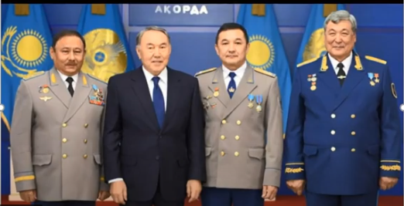 | Суретте кімдер бейнеленген?
Орында Выполни | 26 бет 1 тапс  Түсініп оқы
 | 26 бет АНЫҚТАЙЫҚ | Допиши  Қарсы мағыналы  Дөңгелек –  Ұқсас – Мәндес сөздер  Мәлімет –  Әлем –
 | Есте сақта - прочитай правило, запомни
рефлексия | Мен білемін Теперь я знаю
рефлексия | Мен істей аламын Теперь я умею
Үй тапсырмасы д/з28 бет 4 тапс Жаз
На что похожа планета?

Кері байланыс Обратная связь от учителя

